Pressmeddelande
2022-03-02

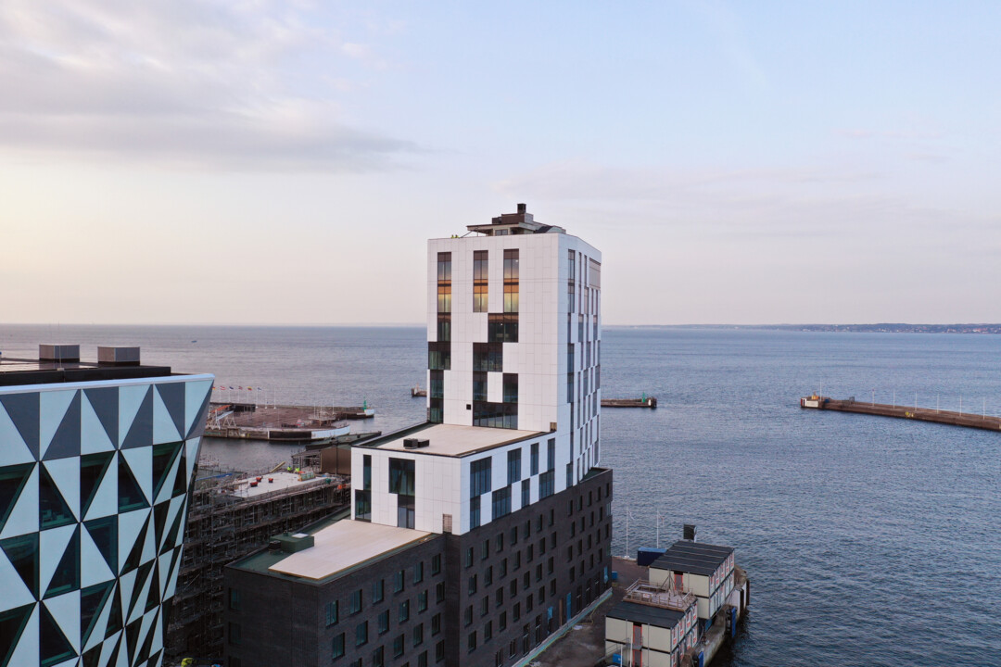
Danske Bank till Granitors nyutvecklade kontorsfastighet
World Trade Center i Oceanhamnen, Helsingborg

Danske Bank och Granitor Properties har tecknat avtal om förhyrning och planerar att flytta in i nya moderna lokaler på plan 12 i kontorsfastigheten World Trade Center i Oceanhamnen efter sommaren 2022.

- Dagens och morgondagens arbetsplatser är i ständig förändring och efter 20 år i en traditionell banklokal är det nu dags för oss att ta steget och flytta in i framtiden. Byggnaden är miljöcertifierad i guldklass vilket var en avgörande faktor för vårt val eftersom hållbarhetsfrågan är central för oss. Vi ser fram emot att flytta in senare i år och välkomna våra kunder i nya moderna, flexibla och ljusa lokaler där vi vid klart väder ser Öresundsbron, säger Oskar Nordbladh, Head of Corporates Helsingborg.
Kontors- och hotellfastigheten har ritats av JUUL FROST Arkitekter. Här kommer det att finnas gemensam service och reception samt gym, dusch- och omklädningsrum. I huset kommer det även att finnas en konferensavdelning, en restaurang med uteservering vid kajkanten samt takterrasser. I källaren planeras det för cykelgarage med möjligheter till att utföra reparationer. Granitor utvecklar och driver World Trade Center kontorsfastigheter i Malmö, Lund och Helsingborg. World Trade Center på Bröderna Pihls Gränd i Oceanhamnen ingår i ett helhetskoncept som erbjuder en mix av flexibla kontorslösningar, smarta servicekoncept och affärsdrivande nätverk, både lokalt, nationellt och internationellt.

- Vi är mycket glada att Danske Bank väljer att etablera sig i vårt nybyggda World Trade Center i den nya stadsdelen Oceanhamnen. Det är ett stort intresse bland företag att etablera sig i vår konceptualiserade fastighet som förutom ett modernt kontor med 360 graders panoramautsikt erbjuder en palett av service och tjänster som bidrar till att förenkla för medarbetarna och stärka hyresgästernas attraktionskraft som arbetsgivare. Under våren kommer vi även att välkomna våra hyresgäster Scandic, Melitta Nordic AB, Nerle Jonsson Lindeblad Advokatbyrå, Lyckos, WTC Coworking, säger Johan Svedström, affärschef på Granitor Properties.

Kontaktperson Granitor Properties
Johan Svedström, affärschef Granitor Properties.
Fakta om fastigheten World Trade Center Oceanhamnen
Adress: Bröderna Pihls Gränd 2, Helsingborg
Total lokalyta 10 500 kvm
Våningsplan: 14
Lokalstorlek: 375-1 200 kvm, fastigheten inrymmer även ett kontorshotell
Typ av lokaler: kontor/kontorshotell/coworking.
Faciliteter: Gemensam reception och lounge, restaurang, konferensrum, gym, bastu, sportdepå samt takterrass med relax och multifunktionsrum.
Hotelloperatör: Scandic Hotels
Arkitekt: JUUL FROST Arkitekter
Entreprenör: Allbygg
Miljöklass: Miljöbyggnad guld
Läs mer här: https://www.wtchelsingborg.se/

Fakta om Danske Bank
Danske Bank Sverige är en fullservicebank med ett brett utbud av produkter och tjänster inom sparande och placeringar, pension och försäkring, finansiering och betalningar samt riskhantering. Banken ingår i Danske Bank Group, ett börsnoterat aktiebolag på Köpenhamnsbörsen och en av Nordens största finanskoncerner med 225 kontor i 13 länder. Danske Bank i Sverige har ett 20-tal bankkontor och fyra regionala Finanscenter och etablerades i Sverige 1997 i samband med förvärvet av Östgöta Enskilda Bank. För mer information besök danskebank.se

Fakta om Granitor
Granitor Properties utvecklar och förvaltar kommersiella lokaler och bostäder. Vi är en lokalt engagerad och ansvarstagande fastighetsutvecklare som kan göra en positiv skillnad genom de bostäder, arbetsplatser och stadsmiljöer vi utvecklar och förvaltar. Verksamheten startades för 25 år sedan och har idag ca 120 medarbetare och omsätter 1,6 miljarder kronor (2020). Projektportföljen omfattar 1 100 000 kvm byggrätter med en projektvolym på ca 33 miljarder kronor. Fastighetsbeståndet under förvaltning har ett marknadsvärde på ca 3,4 miljarder kronor. Fokus är inriktat på Södra Sverige, Storstockholmsområdet och Uppsala. Inom Granitor Properties finns också varumärkena World Trade Center i Malmö, Lund och Helsingborg samt bostadskonceptet Lyckos och självhämtningslager inom Sesam Self Storage. Läs mer på granitor.se/properties.

